Утверждаю:
Директор МУК «КДЦ
Среднечубуркского с/п»
Е.А.Пономарёва
29.06.2019 год

Отчёт
о проведении часа памяти «День партизан и подпольщиков»

29 июня 2019 года в музейной комнате МУК «КДЦ Среднечубуркского сельского поселения», заведующим музейным сектором Литвиновой Галиной Павловной, было проведено мероприятие час памяти «День партизан и подпольщиков».
Ежегодно 29 июня в России отмечается важная памятная дата — День партизан и подпольщиков.
В годы Великой Отечественной войны 1941-1945 гг. в тылу немецких войск в условиях жесточайшего оккупационного режима развернулась и велась народная война в форме партизанского и подпольного движения. Это было уникальное явление. По своему размаху и эффективности оно оказалось неожиданным для противника.. Массовое партизанское движение на оккупированных территориях стало символом народного сопротивления агрессорам.
Всего в 1941-44 гг. в тылу врага действовало 6 200 партизанских отрядов общей численностью в 1 млн. человек. С 1942 года в тылу у противника образовывались целые «партизанские края», в которых восстанавливалась советская власть. Особую роль они сыграли в нарушении тыловых коммуникаций. За годы войны ими было произведено 20 тыс. крушений поездов, уничтожено 2500 паровозов, подорвано 12 тыс. мостов на железных, шоссейных и грунтовых дорогах, 42 тыс. автомашин, 350 тыс. вагонов, цистерн и платформ, выведено из строя 6 тыс. танков и бронемашин, сбито в воздухе и взорвано на аэродромах 1100 самолетов, уничтожено более 600 тыс. и взято в плен более 50 тыс. солдат и офицеров противника.
Есть события, даты, имена людей, которые вошли в историю города, края страны и даже в историю всей Земли. О них пишут книги, рассказывают легенды, сочиняют стихи, музыку. Главное же – о них помнят. И эта память передаётся из поколения в поколение и не даёт померкнуть далёким дням и событиям.
В мероприятии приняло участие 15 человек.
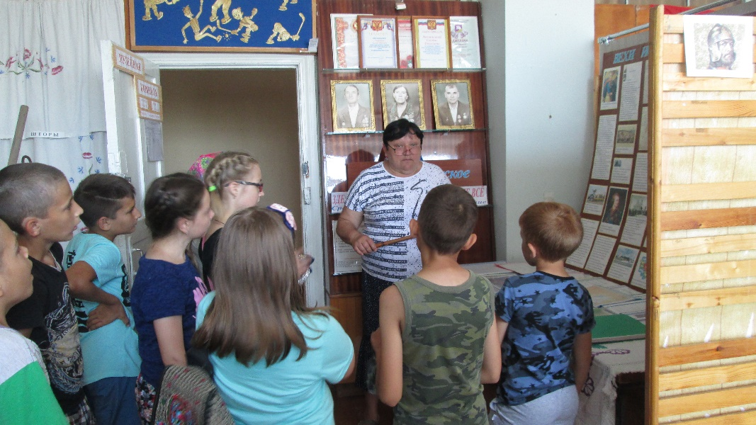
Заведующий музейным сектором Г.П.Литвинова
Тел. 38-9-71

Утверждаю:
Директор МУК «КДЦ
Среднечубуркского с/п»
Е.А.Пономарёва
29.06.2019 год

Дата проведения: 29.06.2019 год
Время проведения: 9 час.
Место проведения: музейная комната
Ответственный: Г.П.Литвинова

Час памяти
«День партизан и подпольщиков»

